Des retards d’interventions délibérés qui nuisent à la sécurité des salariés !
Le 20 juillet 2022, un orage a provoqué la chute d’un morceau de canalisation sur la chaîne MV4, le 16 août, jour du retour des congés, le sol glissant a provoqué l’accident de travail très grave d’un maintenancier qui a chuté de son vélo. Le 17 septembre, un objet tombait au sol à QCP et le mercredi 17 octobre, c’est un débris de brique de toiture qui est tombé sur la tête d’un ouvrier de HC.
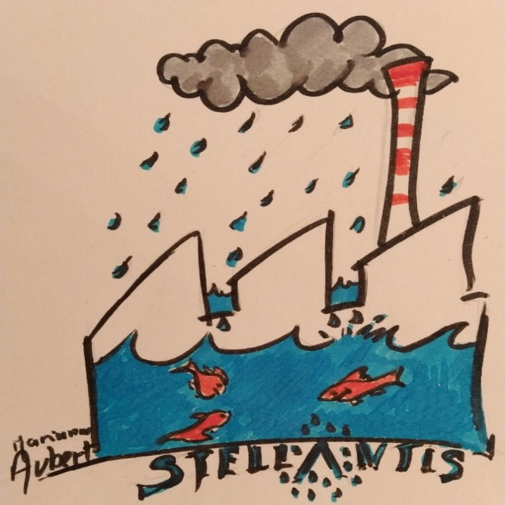
Quand la direction réagit c’est toujours après coup faute d’avoir fait le nécessaire avant !
Vendredi 21 octobre 2022, au montage, à QCP et CPL, les fuites de toitures dues à la pluie ont, une fois de plus, exposé les salariés à des risques graves à cause, notamment :
- De flaques d’eau dans des allées où circulent des engins.
- De l’eau qui coulait sur des armoires électriques ou à proximité.
- De l’eau aux postes de travail et sur les chaînes de fabrication. Etc.
La direction n’a pas fait le nécessaire avant de transférer les équipes dans ces ateliers, elle connaissait pourtant l’état des toitures et leurs nécessaires réfections.
Cette politique a déjà mise à mal la sécurité des salariés et n’est pas réglée aujourd’hui !
Des équipes s’occupent de la réfection des toitures, mais il leur faut intervenir après coup et selon les moyens donnés !
Le 21 octobre, la CGT a déposé un Danger Grave et Imminent :
Notre syndicat n’a pas seulement réclamé pour la réfection des toitures, mais aussi pour la réparation des parties friables de toitures, de murs, et, pour que le gerbage des conteneurs soit moins haut car le manque de visibilité rend ce travail dangereux, notamment à cause du risque de heurter des tuyauteries et que des conteneurs de pièces tombent sur les salariés.
Il nous a été répondu qu’il y aura des demandes d’intervention immédiate en cas de fuites d’eau :
- Sur les salariés, les armoires électriques, les postes de travail et les voies de circulation.
Qu’une demande de 2 salariés de plus pour l’équipe de VIGS qui intervient sur les toitures va être faite.
Des filets seront installés là où il y a des risques de chutes provenant des toitures.
Si la direction avait fait ce qu’il fallait dès le départ, il n’y aurait pas à essayer de prendre des mesures au coup par coup et reste à savoir si elle mettra des moyens à la hauteur des besoins !
Ci-dessous, le courrier de la CGT PSA, envoyé le 25 octobre 2022 à la direction centrale de PSA à propos de la prime de 1000 euros :
Valenciennes, le 25 octobre 2022
Objet : Prime de plus-value PPV
La direction de STELLANTIS, en réunion centrale fin septembre a annoncé l’octroi d’une prime de 1000€ à l’ensemble du personnel au lieu de répondre à l’urgence d’augmenter les salaires face à l’inflation comme le revendique les salariés et la CGT du groupe.
Cette décision unilatérale de l’employeur a entrainé un fort mécontentement et des débrayages de plus de 5000 salariés dans de nombreuses usines.
En effet, les salariés n’acceptent plus les augmentations de salaire inférieures à l’inflation d’autant plus que celle-ci est très importante et que STELLANTIS a engrangé plus de 20 milliards de bénéfices en 18 mois, un résultat qui provient en majeure partie du travail de tous, CDI, CDD, intérimaires et contrats Pro.
Néanmoins, pour en revenir à cette prime PPV, vous-même, représentant la direction, vous étiez engagé en CSEC à la verser en prenant en compte toutes les périodes de présence des contrats précaires du 1er octobre 2021 au 30 septembre 2022, peu importe le type de contrat, CDD, contrats PRO ou intérimaires.
Ce n’est pas ce qui est fait et de nombreux salariés nous remontent qu’ils se retrouvent lésés avec une prime amputée et plusieurs centaines d’euros malgré une présence cumulée importante sur la période de référence.
La direction a-t-elle décidé de s’asseoir sur ses décisions et augmenter à nouveau le mécontentement dans les ateliers ?
Nous demandons que tous les salariés bénéficient du même traitement et que chacun reçoivent les 1000€ sans aucune condition restrictive.
Dans l’attente de votre réponse, recevez nos salutations syndicales.
Jean-Pierre MERCIER Cédric BRUN Fabrice JAMART
Porte-parole Groupe CGT DSC Adjoint RS au CSEC

